Liceo Particular Mixto San Felipe

Unidad Técnico Pedagógica

Enseñanza Básica

**GUÍA DE TRABAJO N° 14**

**LENGUAJE 3° BASICO**

|  |  |
| --- | --- |
| **Objetivos** | **Leer y analizar una noticia.**  **Identificar Sustantivos.** |
| **Instrucciones** | -Responder actividades en la misma hoja impresa o en el cuaderno.  -Leer texto y desarrollar actividades N°1 a la N°5.  -Colorear sustantivos.  -Recortar láminas recortables, luego pegar en uno de los cuadros de clasificación. Escoger 3 sustantivos de cada tipo, formar y escribir oraciones en el cuaderno. |
| **Descripción del Aprendizaje** | -Identifican las partes de una noticia.  -Comprenden una noticia extrayendo información explícita.  -Identifican sustantivos.  -Clasifican sustantivos en propios y comunes. |
| **Ponderación de la Guía** | 5% |
| **Correo del docente para consultas** | [cmilanca@liceomixto.cl](mailto:cmilanca@liceomixto.cl) – [dcalderon@liceomixto.cl](mailto:dcalderon@liceomixto.cl) |
| **Fecha de Guías** | Del 04 al 15 de Mayo |

**Actividades**

Lee el siguiente texto y luego responde:

1.- Encierra el titular de la Noticia.

2.- Subraya en el texto la información más importante y responde:

* ¿Qué pasó?_________________________________________________________________________________________________
* ¿Dónde pasó?_______________________________________________________________________________________________
* ¿Cuándo pasó?______________________________________________________________________________________________
* ¿Quiénes participaron?_______________________________________________________________________________________

3.- Si tuvieras que acompañar esta noticia con una foto, ¿cuál pondrías? Descríbela.

___________________________________________________________________________________________________________________

___________________________________________________________________________________________________________________

4.- Lee el siguiente párrafo relacionado con la noticia y completa con los artículos adecuados: el, la, los, las, un, una, unos, unas. Recuerda respetar la concordancia de género y número.



5.- ¿Por qué se escriben con mayúsculas los siguientes sustantivos propios? Une según corresponda.

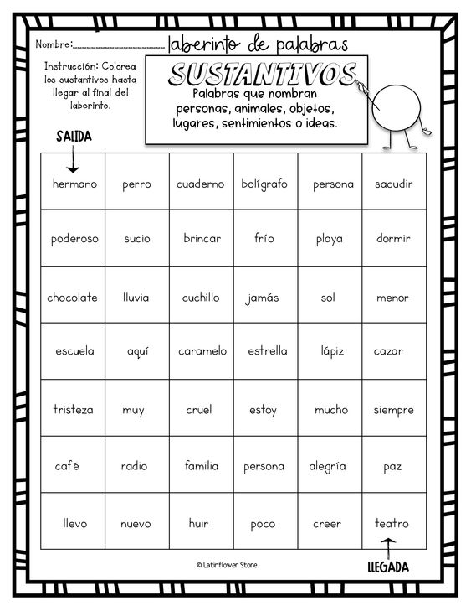6.-

7.- Busca en la sopa de letras los sustantivos que te indica el señor carita feliz. (Actividad Pie)

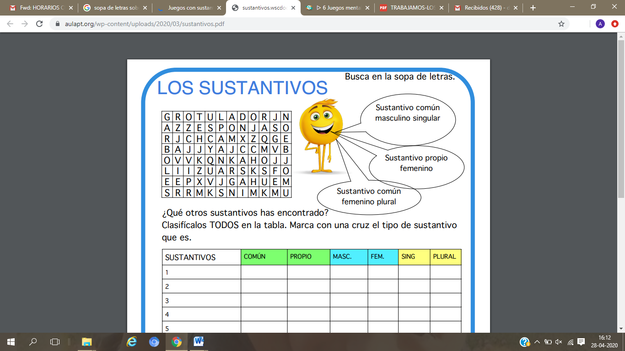

8.- Recorta las palabras que están en cada cuadrado y pégalas en los cuadros para clasificar en sustantivo propio o común según corresponda. Luego escoge 3 palabras de cada clasificación para formar y escribir una oración en tu cuaderno.

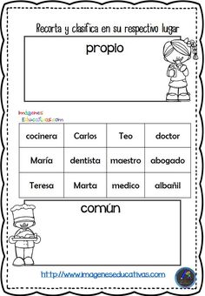

|  |  |  |  |
| --- | --- | --- | --- |
| morado | Valdivia | Teo | abogado |
| María | perro | florero | lápiz |
| Teresa | Marta | Chile | televisión |